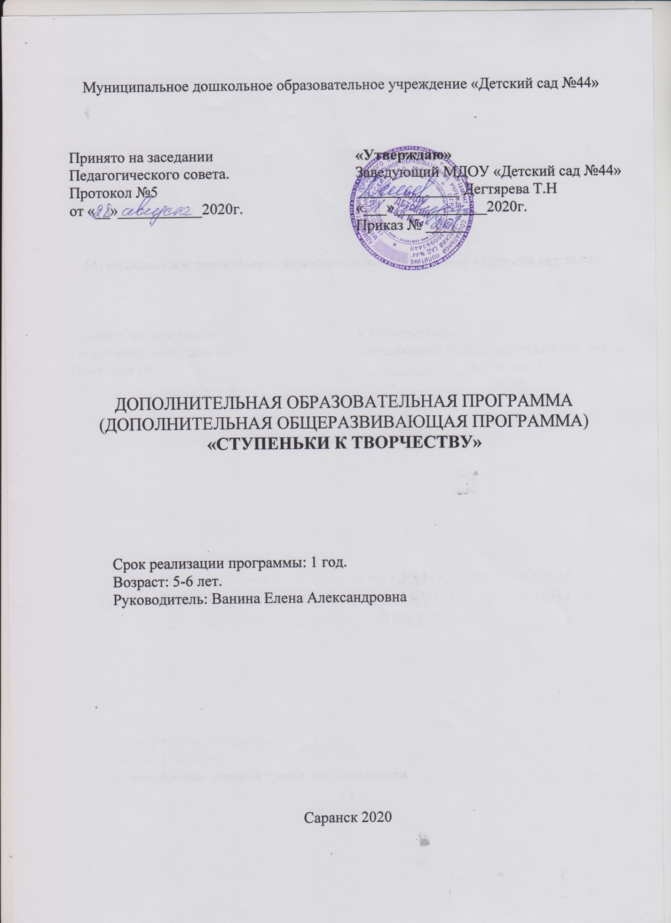

Паспорт программы

Наименование программы | Дополнительная образовательная программа «Ступеньки к творчеству»
Руководитель кружка | Воспитатель  Ванина Елена Александровна
Исполнитель | МДОУ «Детский сад №44»
Адрес организации | 430027, РМ, гор. Саранск, у. Проспект 50 лет октября 5а (корпус №1)
Цель программы | Формирование художественно-творческих способностей и познавательной активности детей в процессе использования нетрадиционных техник рисования.
Направленность программы | Художественно-эстетическое
Срок реализации программы | 1 год
Вид программы | Адаптированная
Уровень реализации программы | Дошкольная организация
Система реализации контроля за исполнением программы | Начальный контроль (проверка документации по кружку) (сентябрь); текущий контроль (в течение всего учебного года); итоговый контроль (май). Осуществляет заведующая и старший воспитатель.
Ожидаемые результаты программы | По итогам первого года обучения дети овладеют следующими навыками и умениями:  - ознакомятся с новыми художественными техниками и способами изображения;  - смогут передавать в работах свои чувства с помощью различных средств выразительности;  - у детей будут развиты способности: свободно экспериментировать различными изобразительными техниками, вносить инициативу в замысел; будет развита мелкая мускулатура пальцев и моторные функции рук;  - будут организованы ежемесячные выставки детских работ для родителей;  - дети смогут участвовать в городских выставках, конкурсах в течение года.

Пояснительная записка
1. Направленность программы:
Формирование художественно-творческих способностей и познавательной активности детей в процессе использования нетрадиционных техник рисования.
2. Новизна программы.
Продолжительное время основной задачей в работе кружка было обучение детей изобразительным навыкам с использованием традиционных и нетрадиционных техник рисования. Но практика работы показывает, что полноценное художественно-эстетическое развитие ребенка невозможно без его морально-нравственного воспитания. Личность, как и художественный образ, являет собой единство формы и содержания в их взаимообусловленности. Нравственные качества дошкольников активно развиваются через приобщение к искусству, музыке, литературе, народной культуре. Интеграция эстетических чувств и нравственных переживаний создает основу для понимания ценности всего, что создано природой и человеком.
3. Актуальность программы.
С введением ФГОС ДОодним из актуальных направлений модернизации системы образования является художественно-эстетическое развитие
(художественно-эстетическая область) как одно из средств духовно-нравственного, культурного развития личности. Если несколько лет тому назад ставили детей в рамки копирования образца, показывая последовательность и приёмы рисования, учили изображать объекты реалистического мира, то сейчас, используя новые, инновационные программы и педагогические технологии, мы стараемся, не навязывая детям свою точку зрения, реализовать свой творческий потенциал. Традиционно художественно-эстетическое развитие рассматривалось раньше как средство формирования выразительности речи дошкольников, активизации их поэтического и музыкального слуха. Однако в последнее время в этой области решается более широкий круг задач:
— развитие творческого потенциала ребенка;
— развитие образного, ассоциативного мышления;
— развитие самостоятельности и творческой активности.
В соответствии с ФГОС дошкольного образования художественно-эстетическое развитие предполагает:
— развитие предпосылок ценностно-смыслового восприятия и понимания
произведений искусства (словесного, изобразительного и др.), мира природы;
— становление эстетического отношения к окружающему миру;
— формирование элементарных представлений о видах искусства;
— реализацию самостоятельной творческой деятельности детей (изобразительной, конструктивно-модельной и др).
Изобразительное творчество является одним из древнейших направлений искусства. Каждый ребенок рождается художником. Нужно только помочь ему разбудить в себе творческие способности, открыть его сердце добру и красоте, помочь осознать свое место и назначение в этом прекрасном мире. Чем же хороши нетрадиционные техники? Они не требуют высокоразвитых технических умений, дают возможность более «рельефно» продемонстрировать возможности некоторых изобразительных средств, что позволяет развивать умение видеть выразительность форм. Обучение детей нетрадиционным способам рисования активизирует познавательный интерес, формирует эмоционально - положительное отношение к процессу художественной деятельности, способствует эффективному развитию детского творчества. Особенности изобразительного материала «подсказывают» детям будущий образ, что важно на этапе становления замыслообразования. Ценна также возможность интеграции разных видов изобразительной деятельности (рисование, лепки, аппликации); в процессе создания интересного образа, возможно сочетание изобразительных техник и материалов («рисование пластилином», коллаж, набрызг и др.). Нетрадиционные техники рисования демонстрируют необычные сочетания материалов и инструментов. Становление художественного образа у дошкольников происходит на основе практического интереса в развивающей деятельности. Рисование необычными материалами, оригинальными техниками позволяет детям ощутить незабываемые положительные эмоции. Нетрадиционное рисование доставляет детям множество положительных эмоций, раскрывает новые возможности использования хорошо знакомых им предметов в качестве художественных материалов, удивляет своей непредсказуемостью. Оригинальное рисование без кисточки и карандаша расковывает ребенка, позволяет почувствовать краски, их характер, настроение. Незаметно для себя дети учатся наблюдать, думать, фантазировать. Педагог должен пробудить в каждом ребенке веру в его творческие способности, индивидуальность, неповторимость, веру в то, что он пришел в этот мир творить добро и красоту, приносить людям радость.
4. Отличительные особенности программы:
В каждом разделе программы линия развития социальных и эстетических чувств становится обязательной составляющей воспитания и развития дошкольников. Также отличительной чертой данной программы является развитие коммуникативных способностей дошкольников на основе их собственной творческой деятельности. Данная программа формирует у детей творческие способности, необходимые им для последующего обучения изобразительному искусству в школе.
Программа разработана в соответствии с действующим Федеральным Государственным Образовательным стандартом.
5. Педагогическая целесообразность.
В данной программе предпринята попытка, по-новому подойти к организации, содержанию и методам работы. Особое внимание уделено взаимодействию ДОО с семьей. Поэтому задачи социально-личностного и художественно-эстетического развития детей в театрализованной деятельности представлены по двум направлениям: для педагога и родителей.
6. Основной целью программы является:
Формирование художественно-творческих способностей и познавательной активности детей в процессе использования нетрадиционных техник рисования.
7. Исходя из цели программы, предусматривается решение следующих основных задач:
Образовательные:
1. Познакомить с нетрадиционными изобразительными техниками рисования (пальчиками – ладошками, оттиск пробкой, рисование свечой и т.д.)
2. Обучать основам создания художественных образов.
3.Формировать практические навыки работы в различных видах художественной деятельности: рисовании, лепке, аппликации.
4. Совершенствовать умения и навыки в свободном экспериментировании с материалами для работы в различных нетрадиционных техниках.
Развивающие:
5. Развивать сенсорные способности восприятия, чувства цвета, ритма, формы, объема в процессе работы с различными материалами: красками, пластилином, солью и т.д.
Воспитательные:
6. Воспитывать аккуратность в работе и бережное отношение к материалам, используемым в работе.
8. Особенности программы:
Учитывая возрастные особенности дошкольников, овладение разными умениями на разных возрастных этапах, для нетрадиционного рисования рекомендуется использовать особенные техники и приемы.
Для детей младшего дошкольного возраста при рисовании уместно использовать технику «рисование руками» (ладонью, ребром ладони, кулаком, пальцами), оттиск печатями из картофеля, тычок жесткой полусухой кистью; печать поролоном; печать пробками; восковые мелки + акварель; свеча + акварель; отпечатки листьев; рисунки из ладошки; рисование ватными палочками, скатанной бумагой, рисование манкой.
9. Возраст детей и сроки реализации:
В реализации программы по дополнительному образованию участвуют дети старшей группы, возраст 5-6 лет.
10. Формы и режим занятий:
При наполняемости группы 12 детей занятия проводятся 2 раза в неделю. Продолжительность занятий – 25 минут. Структура занятия зависит от поставленной цели. Формы проведения занятий различны.
Итоговые занятия проводятся в конце года с присутствием родителей.
11. Ожидаемые результаты:
1.Создание образов детьми, используя различные изобразительные материалы и техники.
2.Сформированность у детей изобразительных навыков и умений в соответствии с возрастом.
3.Развитие мелкой моторики пальцев рук, воображения, самостоятельности.
4.Проявление творческой активности детьми и развитие уверенности в себе.
12. Формы подведения итогов реализации программы:
При проведении итогов реализации программы могут быть использованы различные формы:
1. Занятия
2. Участие в конкурсах
3. Открытое занятие для родителей
4. Выставка творческих работ

Учебный план

1 | Год обучения | Первый год
2 | Продолжительность обучения | 1 год
3 | Режим занятий | 2 раз в неделю по 25 минут
4 | Количество занятий в месяц | 8
5 | Количество часов в год | 43
 | Итого | 43

Перспективный план кружковой работы.

Тема занятия | Нетрадиционные техники | Задачи | Материал
Октябрь
1  неделя  «Осенние листочки». | Отпечаток листьев. Набрызг. | Познакомить с техникой печатания листьев. Закрепить умения работать с техникой печати по трафарету. Развивать цветовосприятие. Учить смешивать краски прямо на листьях тампонах при печати. | Лист черного цвета, гуашь, поролоновые тампоны трафареты, принадлежности для рисования
2  неделя  «Ёжик». | Рисование поролоновыми тампоном. | Учить детей рисовать поролоновыми тампонами линии. Развивать мелкую моторику рук. | Игрушка ёж, альбомный лист, на котором нарисован ёж, гуашь, поролоновые тампоны.
3  неделя  «Чашка». | Рисование ватными палочками | Учить детей крупно рисовать предмет посуды с натуры простым карандашом, располагать его на листе. Учить самостоятельно подбирать подходящие цвета, обводить точками нарисованный карандашом контур ватными палочками с гуашью; украшать изделие точками, нарисованными ватными палочками. | Чашка, тарелка, мяч, альбомный лист, простой карандаш, ватные палочки, гуашь, баночки с водой.
4  неделя  «Божья коровка» | Оттиски печатками из картофеля | Познакомить детей с техникой печатания оттисков печатками из картофеля красками разного цвета. Развивать речь и мышление. | Печатки из картофеля, гуашь (красного, черного и белого цвета), альбомный лист.
Ноябрь
1  неделя  «Цыпленок» | Тычок жесткой полусухой кисточкой | Учить детей рисовать предмет, состоящие из двух кругов. Простым карандашом. Учить передавать особенности изображаемого предмета.используя тычок жесткой кисти. | Альбомный лист, гуашь, жесткие кисти, простой карандаш.
2  неделя  «Козлёнок». | Рисование пальчиками. | Учить детей рисовать пальчиками точки. Развивать мелкую моторику рук. | Альбомный лист, на котором нарисован силуэт козленка, гуашь, мисочка с водой, тряпочка.
3  неделя  «Два петушка». | Рисование ладошкой | Совершенствовать умение делать отпечатки ладони и дорисовывать их до определенного образа (петушки). Развивать воображение, творчество. Воспитать у ребенка художественный вкус. | Гуашь, цветные карандаши, альбомный лист,
4  неделя  «Мои любимые рыбки» | Рисование гуашью по восковым мелкам | Учить обводить свою ладонь восковым мелком. Продолжать знакомство с техникой сочетания акварели и восковых мелков. | Акварель, восковые мелки, листы бумаги, кисти, Баночки с водой.
Декабрь
1  неделя  «Узоры на окнах». | Раздувание капли | Развивать ассоциативное мышление, воображение. Воспитывать желание создавать интересные оригинальные рисунки. | Тонированная бумага, белая бумага, гуашь, коктейльное трубочки
2  неделя  «Елочка». | Пластилинография. | Мозаика из пластилина. Учить отрывать от большого куска пластилина маленькие кусочки, катать из них между пальцами маленькие шарики, выкладывать шариками готовую форму елочки, нарисованную на светлом картоне. | Рисунок с изображением елочки; пластилин.
3  неделя  «Елочка» (продолжение). | Пластилинография. | Продолжить мозаику из пластилина. | Рисунок с изображением елочки; пластилин.
4  неделя  «Снежные комочки» | Рисование тычком жёсткой кистью | Упражнять в изображении предметов округлой формы и аккуратном закрашивании их тычком жёсткой кистью. Учить повторять изображение, заполняя всё пространство листа. | Альбомный лист, серого цвета, кисти, белая гуашь.
Январь
2  неделя  «Мои рукавички». | Оттиск пробкой, рисование пальчиками | Упражнять в технике печатания. Закрепить умение украшать предмет, нанося рисунок по возможности равномерно на всю поверхность. | Лист бумаги с изображением рукавички, пробки, цветная гуашь.
3 неделя «Снеговичок» | Комкание бумаги (скатывание) | Закреплять навыки рисования гуашью, умение сочетать в работе скатывание, комкание бумаги и рисование. Учить дорисовывать картинку со снеговиком (метла, елочка, заборчик и т.д.). Развивать чувство композиции. Воспитать у ребенка художественный вкус. | Гуашь, листы бумаги, салфетки для скатывания, клей ПВА.
4  неделя  «Птицы клюют ягоды» | Рисование пальчиками, оттиск пробкой | Учить рисовать веточки, украшать в техниках рисования пальчиками и печатания пробкой (выполнение ягод разной величины и цвета); закрепить навыки рисования. Воспитывать аккуратность. Развивать чувство композиции. | Альбомный лист разных цветов, коричневая гуашь, кисть, гуашь красного, оранжевого и бордового цветов в мисочках, пробки, рисунки птиц, клей, салфетки
Февраль
1  неделя  «Пушистые котята играют на ковре»  (коллективная работа) | Рисование техникой тычкования жесткой кисточкой | Продолжать знакомство с техникой тычкования полусухой жёсткой кистью (имитация шерсти животного). Наклеивание фигурок котят на тонированный лист ватмана (ковёр). | Тонированный лист ватмана, вырезанные из бумаги котята, кисти, гуашь
2  неделя  «Зимний пейзаж». | Кляксография. | Развивать фантазию и творчество в рисовании зимнего пейзажа; продолжать учить регулировать силу выдуваемого воздуха, дополнять изображение. | Черная и цветная гуашь, лист, пластмассовая ложка, простой карандаш, гуашь, восковые мелки, принадлежности для рисования.
3  неделя  «Кораблики» | Рисование восковыми мелками и кистью | Учить детей рисовать по представлению предметы, состоящие из двух частей, и закрашивать их восковыми мелками. Учить тонировать лист бумаги акварельными красками. | Альбомный лист, восковые мелки, акварель, кисточки, баночки с водой.
4  неделя  «Снежинки». | Свеча, акварель | Познакомить с новой техникой рисования свечой. Учить наносить рисунок на всей поверхности листа, затем закрашивать лист акварелью в один или несколько цветов. | Свеча, плотная бумага, акварель, кисти.
Март
1  неделя  «Букет для мамы». | Рисование ладошками. | Передача образа бутона тюльпана. Продолжить совершенствовать технику. | Листы бумаги с заготовками вазы и стебля цветка, гуашь, кисти.
2  неделя  «Золотая рыбка». | Рисование мыльными пузырями и ладошкой | Учить детей гуашь смешивается с шампунем, разливать в емкости, вставляется соломинка и выдувается воздух до образования шапки из маленьких пузырей, осторожно доставать соломинку и сверху прикладывается чистый лист и прижимать ладонью, получается отпечаток. | Альбомный лист, моющее средство, гуашь
3  неделя  «Берег реки». | Рисование по сырому фону | Закрепить умение рисовать по сырому фону, смешивать краски прямо на листе, развивать творчество, фантазию. | Лист бумаг, гуашь синего цвета, кисточки, подставки под кисточки, баночки с водой, салфетки.
4  неделя  «Облака». | Рисование по сырому фону | Помочь детям в создании выразительного образа. Воспитание эмоциональной отзывчивости. Развивать воображение, наблюдательность. | Цветная бумага темных тонов, белая гуашь, поролон.
Апрель
1  неделя  «Звездное небо». | Печать поролоном по трафарету; набрызг | Учить создавать образ звездного неба, используя смешение красок, набрызг и печать по трафарету. Развивать цветовосприятие. Упражнять в рисовании с помощью данных техник. | Листы бумаги для рисования, гуашь синего цвета, кисточки, подставки под кисточки, баночки с водой, паралон.
2  неделя  «Пасхальное яйцо» | Аппликация из салфеток. | Учить методу торцевания. Передать образ, путем прикладывания салфеток к основе из пластилина. | Салфетки, основа яйца из пластилина. Паста от ручки или стержень
3  неделя  «Травка» | Рисование ладошкой. | Упражнять в технике печатанья ладошкой. Закрепить умение заполнить отпечатками всю поверхность листа. Развивать цветовосприятие | Листы белой бумаги, гуашь зелёного цвета.
4  неделя  «Солнышко». | Рисование ладошками | Закреплять технику печатанья ладошками. Учить наносить быстро краску и делать отпечатки - лучики для солнышка. Развивать цветовосприятие | Листы бумаги, гуашь, салфетки.
Май
1  неделя  «Букет к 9 мая». | Пластилинография. | Знакомство со способом скручивания жгутиком, изготовление цветов из пластилина. | Открытки с цветами, картон, пластилин
2  неделя  «Салют». | Акварель, восковые мелки | Закрепление навыка рисования акварелью или гуашь, учить рисовать салют с помощью воскового мелка. | Альбомный лист, восковые мелки, акварель, баночки с водой.
3  неделя  «Цветочная поляна». | Рисование ватными палочками | Продолжать учить детей рисовать красками, используя ватные палочки; закреплять знания цветов; формировать интерес и положительное отношение к рисованию. | Тонированные в зелёный цвет листы бумаги для рисования; готовый рисунок – образец, репродукции с изображением цветочной поляны (полевых цветов); гуашь основных цветов, кисточки, непроливайки, салфетки.
4  неделя  «Расцвели одуванчики». | Метод тычка | Закреплять умение самостоятельно рисовать методом тычка цветы, умение рисовать тонкой кисточкой листья и стебли. Расширять знания о весенних цветах. | Тонкая кисточка, листы бумаги, гуашь.

Список используемой литературы:
1. Т. С. Комарова «Занятия по изобразительной деятельности» старшая группа
2. Д. Н. Колдина «Рисование с детьми 4-5 лет»
3. Д. Н. Колдина «Рисование с детьми 5-6 лет»

Методическое обеспечение программы
Формы занятия:
1. Систематические занятия. 2. Игры, игровые приемы. 3. Организация и оформление выставок детских работ. 4. Оформление родительского уголка с целью ознакомить родителей с работой кружка, и по каким направлениям ведется работа.
Методы проведения занятия:
1. Словесные (беседа, художественное слово, загадки, напоминание о последовательности работы, совет) 2. Наглядные 3. Практические 4. Игровые

Техническое оснащение занятий.

№ п/п | Техническое оснащение занятий | Количество (шт.)
1. | Стол | 12
2. | Шкаф для хранения пособий | 2
3. | Магнитная доска | 1
4. | Музыкальный центр | 1
5. | Мультимедийный проектор | 1
6. | Ноутбук | 1

